Об установлении границы села Есбол
Совместное решение Индерского районного маслихата Атырауской области от 30 сентября 2020 года № 410-VI и постановление акимата Индерского района Атырауской области от 1 октября 2020 года № 174. Зарегистрировано Департаментом юстиции Атырауской области 14 октября 2020 года № 4766
В соответствии с подпунктом 3) статьи 12 Закона Республики Казахстан от 8 декабря 1993 года "Об административно-территориальном устройстве Республики Казахстан" и статьями 6, 31 Закона Республики Казахстан от 23 января 2001 года "О местном государственном управлении и самоуправлении в Республике Казахстан" акимат Индерского района ПОСТАНОВЛЯЕТ и Индерский районный маслихат РЕШИЛИ:
1. Установить границы села Есбол Есболского сельского округа Индерского района общей площадью 759,73 гектар и протяженностью 10944,65 метра согласно приложению.
2. Контроль за исполнением настоящего совместного постановления и решения возложить на заместителя акима Индерского района (С. Утегулов) и на постоянную комиссию районного маслихата по вопросам соблюдения законности, депутатской этики, правоохранения и экологии (Ж. Амантурлин).
3. Настоящее совместное постановление и решение вступают в силу со дня государственной регистрации в органах юстиции, вводится в действие по истечении десяти календарных дней после дня их первого официального опубликования.
Аким района | М. Қалауи
Председатель сессии | Н. Тугаев
Секретарь маслихата | Б. Сапаров
Приложение к совместному постановлению районного акимата и решению районного маслихата акимат Индерского района от 1 октября 2020 года № 174 и Индерского районного маслихата от 30 сентября 2020 года № 410-VI
ПЛАН административной границы села Есбол Индерского района Атырауской области

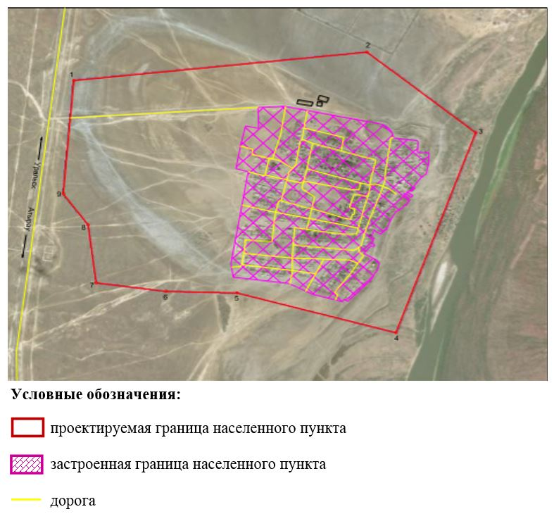

Общая площадь границы села Есбол - 759,73 гектар
Протяженность границы - 10944,65 метр
Аким района | М. Калауи
Секретарь районного маслихата | Б. Сапаров

© 2012. РГП на ПХВ «Институт законодательства и правовой информации Республики Казахстан» Министерства юстиции Республики Казахстан

